2025中考物理电与磁专题复习
常考必会问题14个
01、奥斯特实验
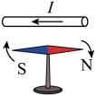
如图中所示是奥斯特实验中小磁针发生偏转的情境。关于该实验的分析，下列说法正确的是（ D ）
A．导线周围存在磁场
B．电流具有热效应
C．小磁针的指向决定了该点的磁场方向
D．若改变导线中的电流方向，小磁针的偏转方向将会改变
02、物体磁化
2 . 大头针被条形磁铁吸起后会被磁化，图中四种现象正确的是（ B ）
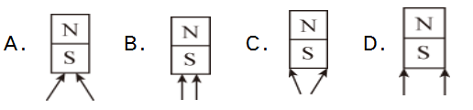

03、磁体和磁极
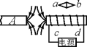
通电螺线管和磁体A磁极附近磁感线分布如图所示，小磁针处于静止．则（ C ）
A．小磁针的b端为N极
B．通电螺线管左端为N极
C．电源“+” 极为c端
D．电源“+” 极为d端
04、磁场和磁感线

如图所示的是磁现象的四幅示意图，其中磁感线方向或小磁针静止时南北极的指向正确的是（ B ）
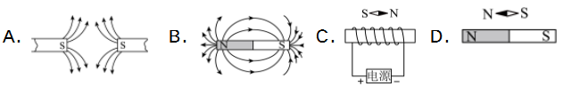

05、有关通电螺线管的问题
图示为某电动机的原理图，EF、PQ为螺线管，abcd为电动机的线圈，为转轴。闭合开关，从O点沿转轴观察，线圈顺时针转动，则（ C ）
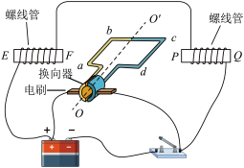

A．螺线管F端为N极，P端为N极
B．螺线管F端为S极、P端为S极
C．若将电源的正负极对调，从O点沿转轴观察、线圈仍顺时针转动
D．若将电源的正负极对调，从O点沿转轴观察，线圈将逆时针转动
06、探究电磁铁磁性强弱的问题
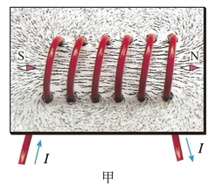
如图所示，用甲装置探究通电螺线管外部的磁场分布，用乙装置探究电磁铁磁性强弱跟哪些因素有关。下列说法正确的是（ A ）

A．通电螺线管外部的磁场与条形磁体的磁场相似
B．改变通电螺线管中电流方向，小磁针N极指向不变
C．匝数一定时，通入的电流越小，电磁铁的磁性越强
D．电流一定时，减少铁钉上线圈的匝数，电磁铁的磁性强弱不变
07、磁场对通电导线作用的探究问题
如图所示，线圈通电后，受磁场力作用将开始顺时针旋转。如果线圈是固定的，磁体可以绕线圈旋转，则线圈通电后，磁体将（ B ）
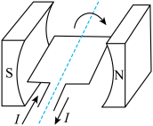
A．开始顺时针旋转
B．开始逆时针旋转
C．保持静止
D．以上三种情况都有可能
09、电磁继电器的应用问题
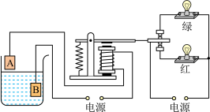
党的二十大报告指出“科技是第一生产力”。某学校为了培养学生的科学素养，组织科技创新大赛，小明在比赛中制作了水位自动报警器，原理图如图所示。当水位达到金属块A时（一般的水都能导电），则（ D ）

A．两灯都亮 B．两灯都不亮 C．只有绿灯亮 D．只有红灯亮
9、发电机和电动机原理的识别问题
下列设备的工作原理，与图中原理相同的是（ C ）
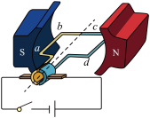

A．微波炉 B．节能灯 C．电风扇 D．发电机
10、探究电池感应现象的实验问题
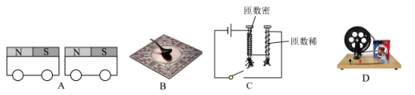
下列现象中可以证明地磁场客观存在的是（ B ）

A．如图A两个绑着磁铁的小车他们相对的两面分别是N级和S级他们相互吸引
B．如图B“司南之杓，投之于地，其柢指南”
C．如图C通电螺线管吸引铁钉
D．如图D小白同学制作的手摇发电机
11、根据实验装置识别电磁现象
发展新能源汽车是我国应对气候变化、推动绿色发展的战略举措。荆州市公交公司今年投入了一批新能源纯电动空调车，下列各图中能说明其动力装置工作原理的是（ B ）
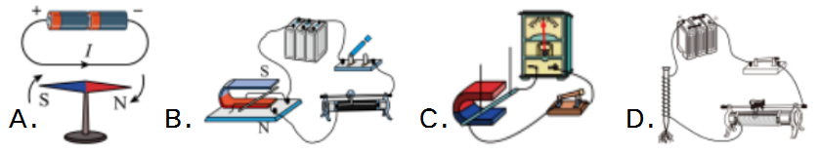

12、电磁波的波长、频率和波速的关系
电磁波的频率与波长的大致分布如图所示，下列说法正确的是（ D ）
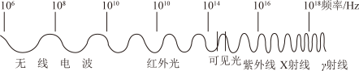

A．紫外线属于可见光
B．红外线的波长比可见光的短
C．X射线的频率比无线电波的低
D．可见光与γ射线在真空中的传播速度相等
13、电磁波的应用问题
各色光在真空中的波长如图所示，植物中叶绿素a会吸收波长在430nm~662nm之间的光。真空中，波长650nm的光（ C ）
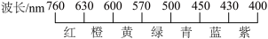

A．是紫光 B．不是电磁波
C．波长比蓝光的长 D．比波长500nm的光传播速度大
14、通信方式与应用的识别问题
2024年全国科普日活动的主题是“提升全民科学素质，协力建设科技强国”。近年来，我国航天事业发展取得巨大成就。下列有关航天器的用途的说法，不正确的是（ C ）
A．“北斗”——导航卫星 B．“墨子号”——量子实验卫星
C．“嫦娥六号”——太阳探测器 D．“天问一号”——火星探测器

